|  |  |  |  |  |
| --- | --- | --- | --- | --- |
| 修改日期 | 版本 | 修改原因 | 修改人姓名 | 立案單號 |
| 2013/6/4 | 1 | 新建(申請書130313000278) | 龎伯珊 | 130604000348 |
| 2013/10/31 | 5 | 補全頁面新增連結病歷調查同意書檔案 | 陳鐵元 | 131028000257 |
| 2013/11/19 | 6 | 有關醫院調查同意書相關文件的自調病歷醫院沒有值，且該醫院名稱會放在補件訊息中 | 陳鐵元 | 131028000257 |
| 2017/7/17 | 7 | Download關鍵字清查修改 | 陳德仁 | 170511000464 |
| 2018/10/04 | 8 | 跨區派件-紙本文件寄送系統規劃 | 李明諭 | 180710000767 |
| 2020/5/27 | 9 | SW-業務員補全短網址優化 | 龎伯珊 | **200515001713** |

1. **程式功能概述**

|  |  |
| --- | --- |
| 程式功能 | 理賠補件查詢(業) |
| 程式名稱 | AAJ0_0401 |
| 作業方式 | ONLINE |
| 概要說明 | by畫面設定查詢條件，查詢補件多筆資料 |
| 需求單位 | 理賠企劃相關單位 |
| 作業單位 | 全公司 |
| 作業平台 | ■一般  □平板電腦  □手機 |
| 使用對象 | ■員工(UCBean)  □客戶(CustomerBean) |
| 個資遮蔽方式 | □無 ■遮蔽 □securitylog |

1. **程式流程圖**：
2. **相關檔案**

|  |  |  |  |  |  |  |
| --- | --- | --- | --- | --- | --- | --- |
| **項次** | **中文說明** | **檔案名稱** | **查詢** | **新增** | **修改** | **刪除** |
|  | 補件紀錄檔 | DTAAJ010 | ■ | □ | □ | □ |

1. **相關模組**

|  |  |  |
| --- | --- | --- |
| **項次** | **中文說明** | **程式名稱** |
|  |  |  |

1. 設計畫面：

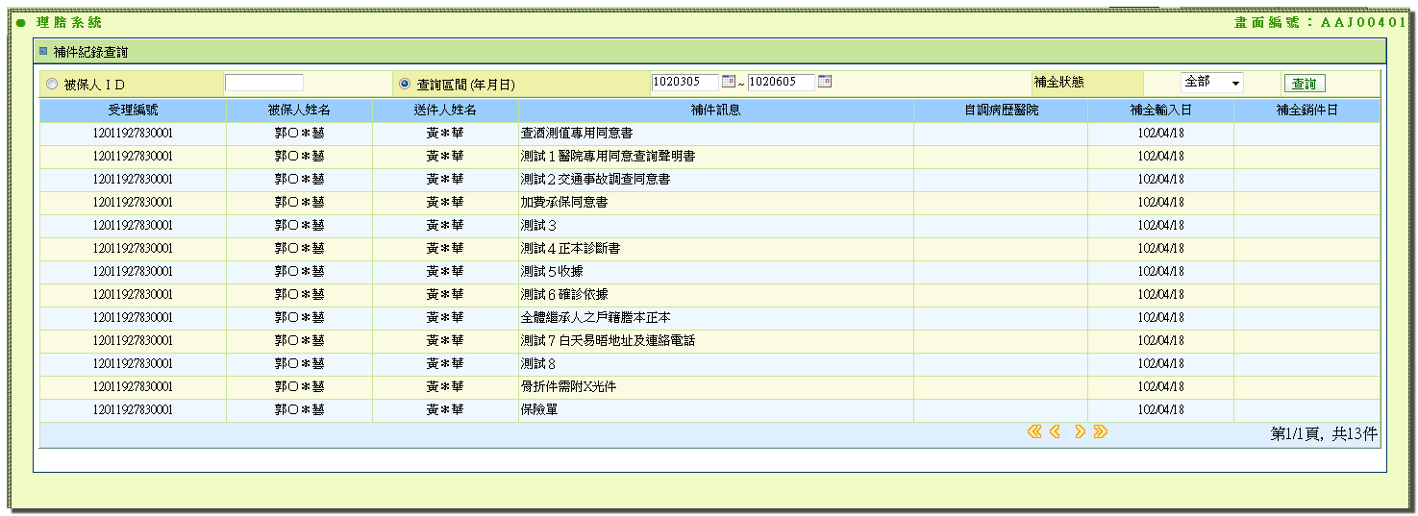

1. 程式內容：
   1. 初始：
      1. 清畫面。
      2. 查詢方式default核取被保人ID
      3. 查詢開始日期預設為系統現在日期 – 3個月
      4. 查詢結束日期預設為系統現在日期
      5. 其餘攔位空白，只有資料title列。
   2. 查詢：
      1. 權限檢核：
         1. 無。
      2. 查詢方式檢核：
         1. 二種選一種（1：被保人ID、2：查詢區間）
         2. 補全狀態需配合上述任一查詢方式
      3. 檢核查詢鍵值：
         1. 若勾選被保人ID：
            1. 若被保人ID空白，顯示”請輸入被保人ID”之中文訊息。
         2. 若勾選查詢區間：
            1. 若查詢區間開始空白及結束日期須符合民國年月日，否則顯示錯誤訊息。
            2. 開始日期與結束日期不得超過3個月，否則顯示錯誤訊息。
   3. 讀取檔案資料：BY查詢方式讀取補件紀錄檔
      1. 讀取補件紀錄檔DTAAJ010，串 理賠補全文件檔DTAAC080
      2. 條件：
         1. DTAAJ010. 補全文件代號 = DTAAC080. 補全文件代號
         2. 送件人ID = 登入者ID
         3. 是否取消補全 = null 或 是否取消補全 = ‘N’
         4. 若畫面查詢條件是選被保人ID 🡺 增設查詢條件：
            1. 被保人ID = 畫面.被保人ID
            2. 補件輸入日期 >= (系統現在日期 – 3個月)
         5. 若畫面查詢條件是選被保人ID 🡺 增設查詢條件：
            1. 補件輸入日期 >= 畫面.查詢開始日期
            2. 補件輸入日期 >= 畫面.查詢結束日期
         6. 若畫面.補全狀態 = ‘未銷件’ 🡺 增設查詢條件：
            1. 補全銷件日= null
         7. 若畫面.補全狀態 = ‘已銷件’ 🡺 增設查詢條件：
            1. 補全銷件日 != null
         8. 若讀不到資料，顯示訊息（查無資料）。
      3. FORMAT畫面資料：(每15筆進行分頁)
         1. move讀取到的明細搬至畫面相對應欄位。姓名需遮蔽，日期以民國年月日顯示。
            1. 畫面的自調病歷醫院：醫院中文名稱
            2. **有關醫院調查同意書相關文件的自調病歷醫院沒有值，且該醫院名稱會放在補件訊息中**
            3. 若 理賠補全文件檔. FU_IND = 2(是，單一文件) 或 (理賠補全文件檔. FU_IND = 3 (是，多版本文件)，且醫院代碼有值) 🡺則提供範本及文件下載，檔案放在\was\data\aa\jo\AAJ0_0400\底下
         2. 顯示查詢成功訊息
   4. 若套印同意書存放路徑有值，於下列地方補件訊息處，新增套印文件下載的按鈕，併將套印後之同意書顯示於此。另空白文件按鈕則不出現
      1. 理賠系統🡪查詢作業🡪理賠補件查詢(業) 畫面編號:AAJ00401
      2. 理賠系統🡪理賠補全作業🡪補全紀錄查詢 (不確定這邊業務員有沒有權限可以看到)

